**日 野 市 議 会 議 員**

**2023．4月号**

**発行者　伊東ひであき事務所**

**発行元　日野市多摩平3-16-12**

**TEL：042-843-3688**

**FAX：042-843-3691**

**E-mail ： pokohideito3471@gmail.com**

**市政レポートvol.23*伊東ひであき***

**ペットの散歩はマナーを守りましょう。排せつ物〈うんち〉の放置は止めましょう*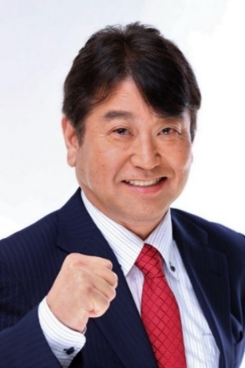***

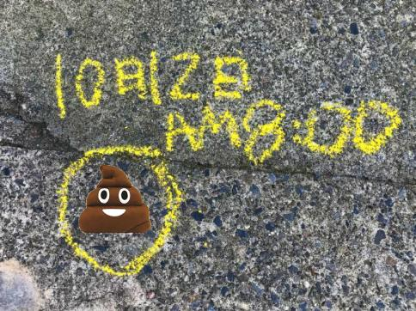日野市では、イエローチョーク作戦が実施しています。皆様の参加協力をお願いします。糞の放置は監視されています。イエローチョーク作戦とは

犬の散歩途中での糞放置をなくすためのパトロール。黄色のチョークにてチェックをして警告し、糞の放置防止をする。**みんな迷惑しています。**

**伊東ひであきが提案して実現しました**

**糞被害にあわれている方は是非参加して、マナーの悪い飼い主を撲滅しましょう。**

日野市野良猫対策の現状

どうぶつ基金　　　　　　　「さくらねこ事業」行政枠

去勢・避妊手術・ワクチン・　ノミ除け薬が無料

　　　　　　　　　　　　　　TNR ⇒

東京都全額補助の事業

　　　　「地域における動物の相談体制の整備事業」

去勢・避妊手術・譲渡に至るまでの手術代　5万円まで補助

　　　　　　　　　　　　　　譲渡 ⇒

**猫保護ボランティアの負担軽減につながっています。(これらの補助を受けるには市への登録が必要です)**　　　　　　　　　　　　　　　　　　　　　　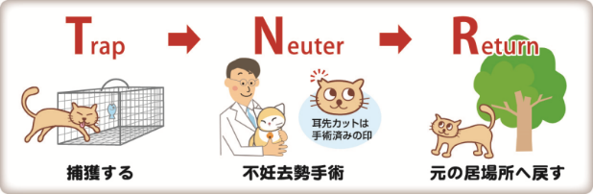　　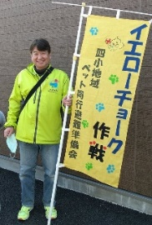　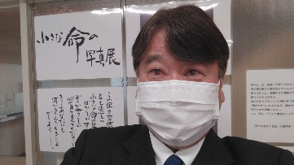

**※野良猫のTNRにより、必ず野良猫の数は減ります。野良猫による被害も減ります。**

※東京都の補助事業は、野良猫の譲渡にかかる費用を都が10/10負担する事業です。

**伊東ひであきは、日野市の負担なしで上記の野良猫対策を実現いたしました。**

保護犬に対しての対策はまだ日野市は取組んでおりません。高齢者が何らかの理由で飼えなくなるケースが増えています。犬譲渡にかかる費用も求めていきます。

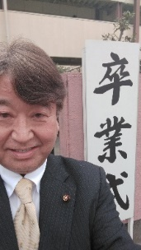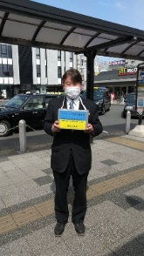 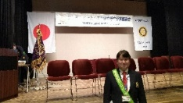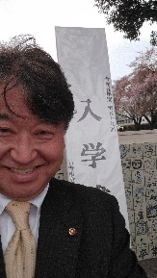

四中卒業式　六小卒業式　ウクライナ募金トルコ地震募金 花見　ブリティッシュヒルズ国内留学報告会 六小入学式　　四中入学式

**令和４年第4回定例会一般質問**

ペット防災については、避難所におけるペットとの同行避難は、**災害時のペットの問題は「動物の問題」ではなく「被災者の問題」と認識すべき、人命優先ならば当然ペットの飼い主対策も優先と考えます。**

**避難所にケージの配備を順次行っていただける。**

**ケージの配備だけでなく、餌、ペットシーツ等の備蓄をお願いしました。**

※被災してケージなど持ち出せない方に限り、備蓄のケージ使用できます。

　　　　　　　　　　　　　　　　　　　　　　　　　　　　　　　　　　　　同伴避難

**ペットスペースの移設やレイアウトの変更など、柔軟な対応をしていただける**

※ペットと一緒に避難所で過ごせる同伴避難ができる可能性もあります。

**避難が長引く場合、要望により昇降口などから部屋に変更できる可能性はあります。**

地域自主防災会の同意を得ながら、地域自主防災会の避難所運営マニュアルにペットスペースの確保等が適切に記載されるよう努めていただける。

動物取扱業者等との連携、支援協力についても協定の締結等について協議していただける。

以前一般質問でも言っておりますが、同行避難時に避難が長期間に及ぶ場合、市の施設で安全性が確認できゾーニングができる施設、地区センターや交流センター、集会場などの市の施設の利用を再度お願い致します。飼い主が近くにいて、緊急対応できるように。ペット飼い主の避難者と一般の避難者のトラブルのない。安全で安心して避難生活ができる指定避難場所あるいは独立した市の施設の提供をお願いします。**私は、ペットと一緒にすごせる避難、同伴避難を求めています。**

**令和5年第一回定例会一般質問**

令和5年第1回定例会一般質問では Ⅰ、産前産後ケアについて　～ 妊娠・出産・産後うつ ～、

〇 プレコンセプションケア、不妊症・不育症について日野市の取組。

〇 産後うつへのカウンセリングなどの対応が取れているのか

〇 「出産」には、流産及び死産の場合も含まれます。このた め、子育て世代包括支援センターにおける支援を始めとする各種母子保健施策の実施の際には、流産や死産を経験した女性を含め、きめ細かな支援を行うための体制整備をすべき、ホームページに案内をすべき。

〇 日野市立病院を中心に、産婦人科の嘱託医制度を設けて、産婦人科、助産院ネットワークを構築

産前・産後ケアについて、日野市の現状と日野市の取組に欠けている事をあらゆる視点より質問致しました。

Ⅱ、動物保護支援、犬の散歩マナーについて質問致しました。

**何らかの理由で動物を飼えなくなる方々が増えています。犬やその他の動物も対象にしていただきたい。またペットシーツやフードも対象にしていただきたい。**

.

体制の整備事業「地域における動物の相談」

※譲渡に向けて自己負担軽減を‼

イエローチョーク作戦

犬の散歩中、糞の放置は市民が迷惑しています。

※散歩中の排泄物放置の撲滅。散歩のマナー向上で美しい日野市を目指しましょう。

現在、登録が14組。もっと多くの方々に参加していただく様にPRを。